Sveučilište u Mostaru
Medicinski fakultet
Studij dentalne medicine
Bijeli Brijeg bb
88000 Mostar

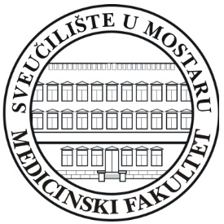
OBRAZAC
PRIJAVE

2023./2024.
PRIJAVA BR.

PRIJAVA NA TEST PSIHOMOTORIKE
ZA UPIS NA INTEGRIRANI PREDDIPLOMSKI I DIPLOMSKI STUDIJ DENTALNE MEDICINE

Prezime:

Ime:

Ime oca / majke:

JMBG/OIB:

Datum rođenja: |  |  | . |  |  | . |  |  |  |  | .

Država rođenja*: |  |  |  | (*oznaka države: HR, BIH, SLO, F, B, I, D, A, H)

Mjesto rođenja:

Državljanstvo*: |  |  |  | (*oznaka države: HR, BIH, SLO, F, B, I, D, A, H)

Završena škola:
Godine: |  |  |  |  | .
Grad škole:

Kontakt e-mail:
Kontakt mobitel:

U Mostaru, _____________ 2023.
(dan i mjesec)
(potpis pristupnika)
Prijavi prilažem:
- dokaz o uplati troškova za Test psihomotorike

